Em là Nguyễn Mạnh Cường, mã số sinh viên GCH190696, sinh viên lớp GCH0805. Ngày 3/6/2021, em đã vào học muộn môn Management Skills(SSMG201) với một số lý do.

Hôm nay là ngày em có lịch đi khám lại ở bệnh viện. 7:00 a.m. em bắt đầu từ Vĩnh Phúc xuống Hà Nội và với tình trạng dịch hiện nay, xe buýt đã được cho dừng hoạt động và em phải đi xe khách nên chờ xe mất khoảng 30’. Sau khi xuống đến trọ khoảng 10h em mới bắt đầu đi đến nơi khám bệnh. Mà bệnh viện là nơi đông đúc, mặc dù là đi khám lại nhưng mà em vẫn phải viết giấy khám lại và lấy giấy số để đợi gọi đến lượt nên thời gian khá là lâu. Sau khi khám xong thì em phải đi làm một số điều trị tại phòng khám và chờ lấy kết quả cùng với đó là một ít thuốc.

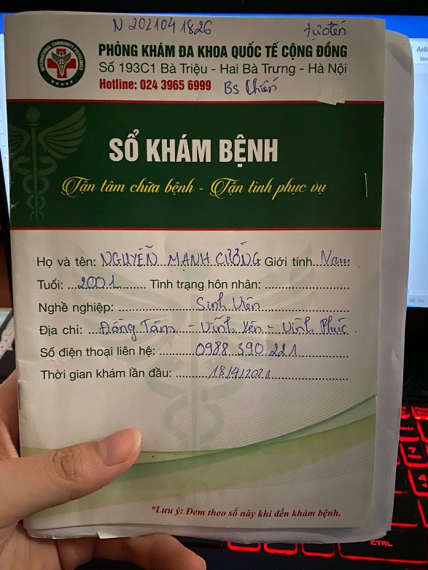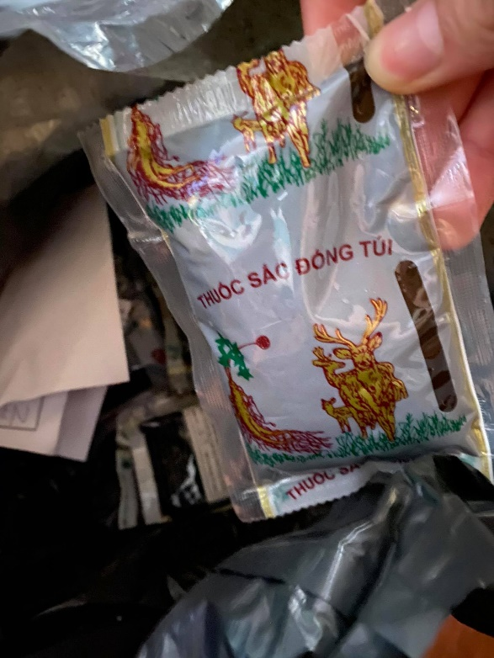

Và lý do thứ 2 là không cẩn thận kiểm tra lại lịch học. Bởi theo lịch học của các buổi là bắt đầu lúc 2h30 nên đây là sự thiếu xót của em. Vì nay em cũng ở đường nhiều cùng với thời tiết nắng nóng nên em khá mệt nên đã đi ngủ và đã đặt chuông báo thức là 14h30 và có mặt ở lớp là 14h36.

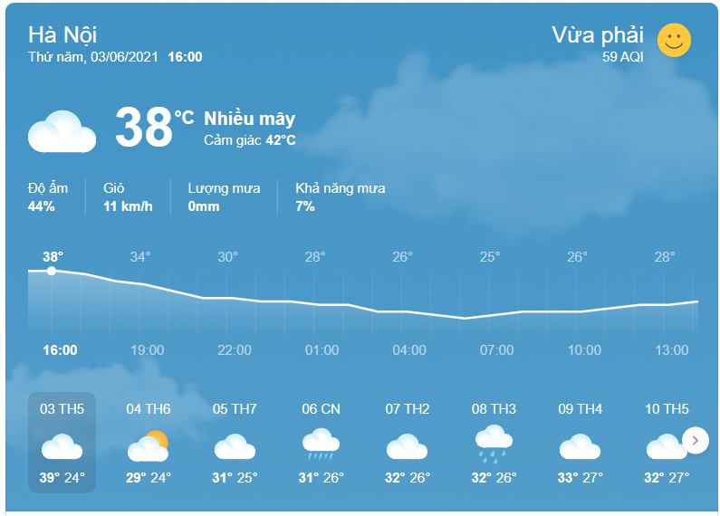

Cảm ơn thầy đã đọc.